Felhasznélói dokumentáció

A „Tovább olvasom” gombra kattintva olvashatsz az adott témáról bővebben.

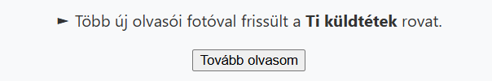

A „Galéria” gombra kattintva eljuthatsz a galéria oldalra ahol az összes képet megtekintheted az autobuszokról.

Illetve minden oldalon megtalálható egy „hold” vagy egy „nap” gomb ahol az oldal témáját tudod változtatni világosra vagy sötétre.

